一：Vue.js组件

通过项目，我们掌握Vue.js组件基本构成方面的内容，以及如何设计一个简单的、功能完整的Vue组件。

Vue.js框架的全局组件，是通过Vue.Component命令来定义的，具体语法如下：

​​Vue.component(tagName, options)​​

在Vue.Component代码内，一般是先通过tagName来定义组件名称，然后通过options来配置组件内容（例如：通过template属性来定义HTML模板）。另外，Vue组件还支持通过data属性来定义数据对象，然后将这些属性提供给template模板来使用。

二：要求通过一个简单的实例，设计一个最基本的Vue全局组件，以及Vue组件的基本构成。

参考代码：

（1）核心代码

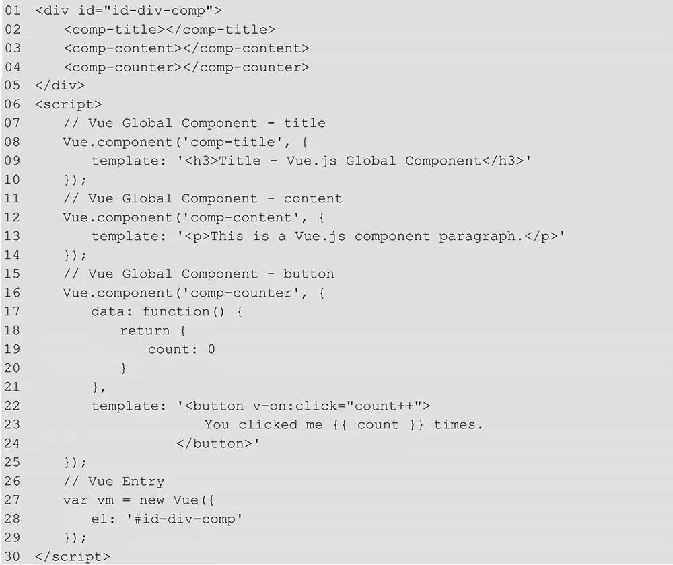

1. 文件引入

<script src="./vue.js"></script>

1. Vue.js组件的运行效果

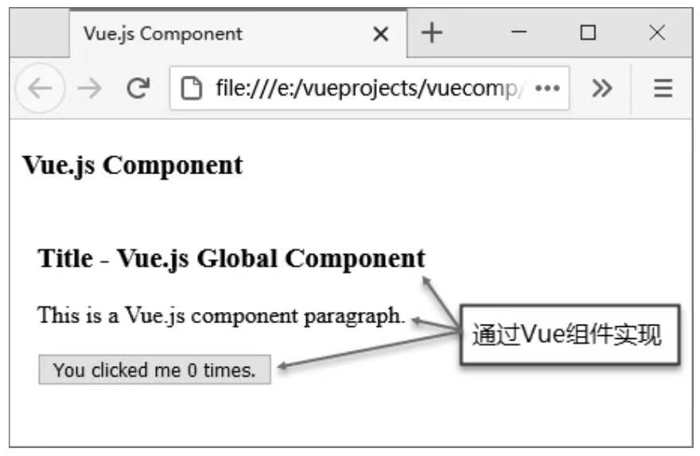

三：项目答题区

（1）在Vue.js框架下安装vue库，主要有官网下载文件，CDN和NPM三种最常用的方式。

请问你使用的是哪一种？请提供效果截图说明。比如，使用第一种方式（即官网下载文件），需要截图源代码的<script>引入的这行代码；使用第二种方式（即CDN），需要截图源代码的<script>引入的这行代码；使用第三种方式（即NPM），需要截图cmd或git-bash命令行窗口安装vue库的命令。

使用CDN

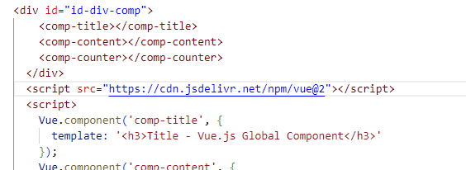

1. 参考代码后，编写完整的页面代码，调试完成Vue.Component组件的运行成功的页面效果截图。

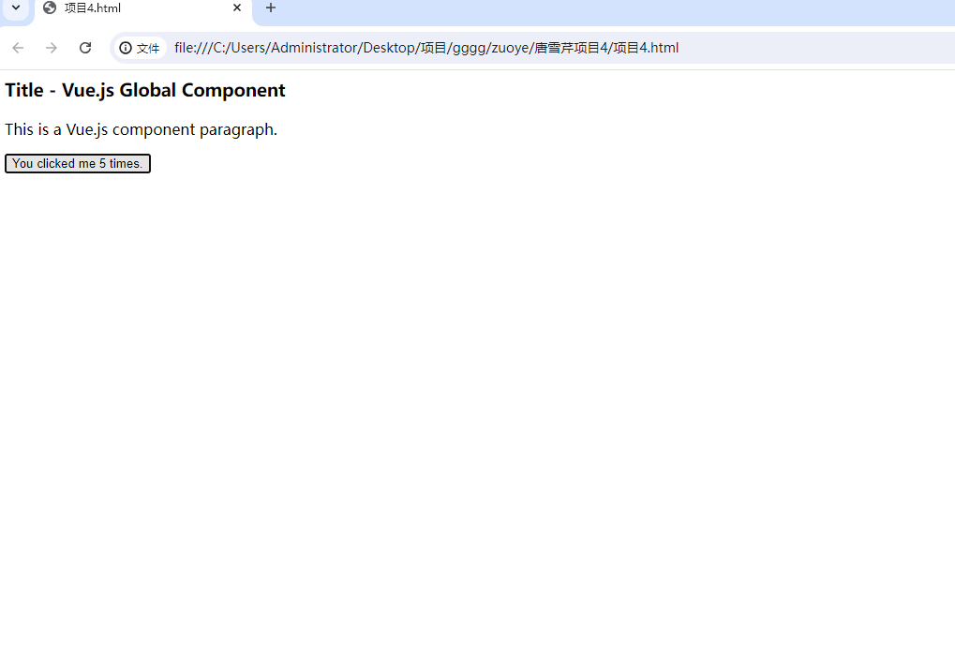

（3）这个项目4完成后，除了提交这个**项目4的word文件**，还需提交这个Vue.Component组件项目的**项目源代码**。